kbeOriginal代码说明

1简介：

kbeOriginal为工艺知识库系统（kbe）的初始代码，是一个相对成熟的web框架，系统前台界面由EasyUI编写，后台由JAVA编写，应用框架spring mvc+spring+hibernate4，当前使用的数据库是MySql 5.1，当前使用的Web容器是Tomcat7，要求JDK1.6以上。

2 主要配置说明：

1. 数据库连接：以myspl数据库为例进行说明，框架目前支持Oracle, H2, MySql, PostgreSql, SQLServer等数据库，如有需要可自行改写配置文件。

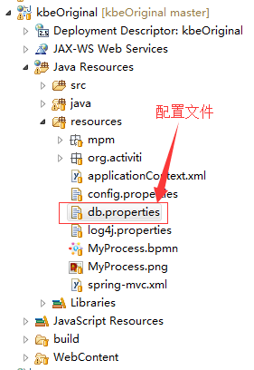

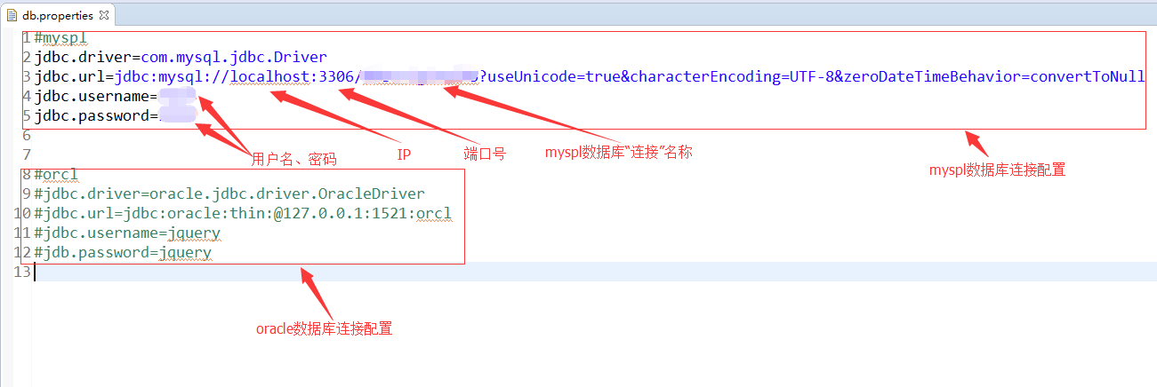

1. 配置tomcat:较为简单，不做说明，可自行百度。

2 系统初始化：

连接好数据库，配置到tomcat后则可以进行系统初始化，启动tomcat后，在浏览器地址栏输入：<http://localhost:8080/kbe/> 可跳转到登录页面，如下图：

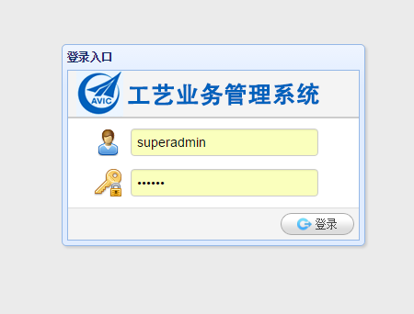

这表示所有配置是正确的。

接着在地址栏输入<http://localhost:8080/kbe/init.jsp> 初始化数据库，生成用户、角色、资源等内容。初始化后的超级管理员账号和密码都是：superadmin，用该账号登录后可跳转到如下画面：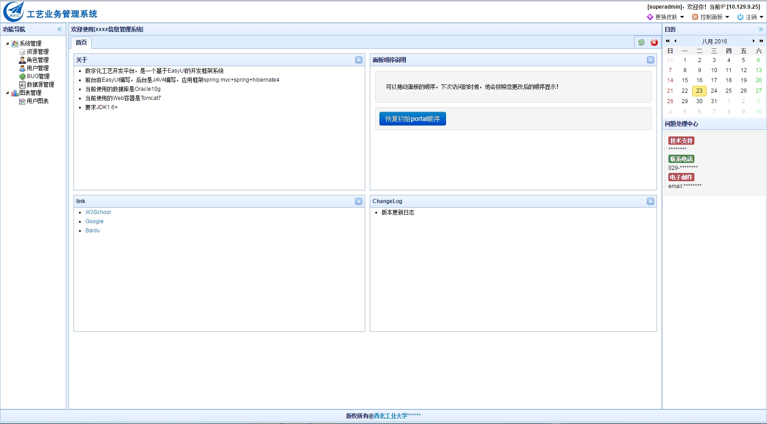

OK！就这么多。